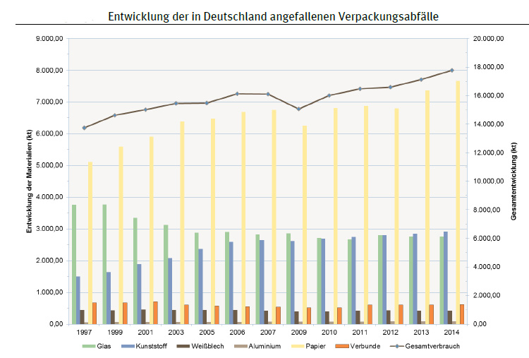
Das nachfolgende Balkendiagramm zeigt die Entwicklung von Verpackungsabfällen von 1997 bis 2014. Die Gesamtmenge für alle Verpackungsarten ist im Liniendiagramm über den Balken aufgetragen. Du kannst die Mengen auf der Hochwert-Achse rechts ablesen (Gesamtentwicklung kt = Kilotonnen). Du kannst sehen, dass alle Verpackungen von knapp über 14.000 kt (Kilotonnen) (= 14 Millionen Tonnen) auf 18.000 kt (= 18 Millionen Tonnen) angestiegen sind.
Die Mengen für die verschiedenen Verpackungen kannst Du auf der Hochwert-Achse links erkennen.
- Auch die Verpackungen aus Papier haben sich verändert.
In welcher Farbe sind die Balken für das Papier aufgezeichnet? Lies den Wert für die Papiermenge 1997, 2006 und 2014 ab.
- Welche Farbe haben die Balken für Kunststoff? Wie groß war die Verpackungsmenge an Kunststoff 1997 und 2014?
Das bedeutet, dass die Menge der Kunststoffabfälle in dieser Zeit fast verdoppelt wurde. Und es ist kein Ende des Anstiegs in Sicht.
Die Kunststoffverpackungen nehmen auf lange Sicht zu.
Gründe sind, dass
- der Verbrauch von Kunststoff-Flaschen steigt,
- die Menge der Kunststoff-Kleinverpackungen steigt,
- der Verbrauch von Kunststoff-Dosen (z. B. Streichwurst) steigt,
- die sog. Blisterverpackungen (z. B. für Batterien und Spielwaren) steigen,
- zunehmend mehr Kunststoffverschlüsse eingesetzt werden,
- es einen Trend zu aufwändigeren Kunststoffverschlüssen gibt (z. B. Smoothies),
- Papierverpackungen durch Kunststoffbeutel (z. B. Trockensuppen und Beuteltee) ersetzt werden,
- ein Trend zu vorverpackter Thekenwaren mit Dickfolien besteht,
- ein Tend zu verpackter Scheibenware bei Wurst und Käse vorhanden ist,
- auch Fleisch aus der Kühltheke in Kunststoff(schalen) verpackt ist,
- es einen Trend zu (gekühlten) Convenienceprodukten(Beinahe-Fertiggerichte oder Fertiggerichte) vor allem in Kunststoff gibt,
- ein Trend zu kleineren Verpackungseinheiten (wegen der kleineren Haushalte und der steigenden Anzahl an Single-Haushalten) vorhanden ist,
- Sammelpackungen von portionierten, verpackten Einheiten zunehmen,
- der Außer-Hausverbrauch zunimmt und damit die Serviceverpackungen für den Sofortverzehr steigen z. B. Getränke wie Coffe to go-Becher, Säfte, sogar Obst oder Snacks.

- Warum wird durch Dich die Kunststoffmenge in Zukunft nicht steigen oder welche Gründe treffen bei Dir nicht zu?
Übrigens:
In manchen Geschäften wird angeboten, die Kunststofftüten durch Papiertüten zu ersetzen. Wenn die Papiertüte aber nur einmal verwendet wird, ist dies auf keinen Fall umweltfreundlicher.

